

24 августа Вход свободный
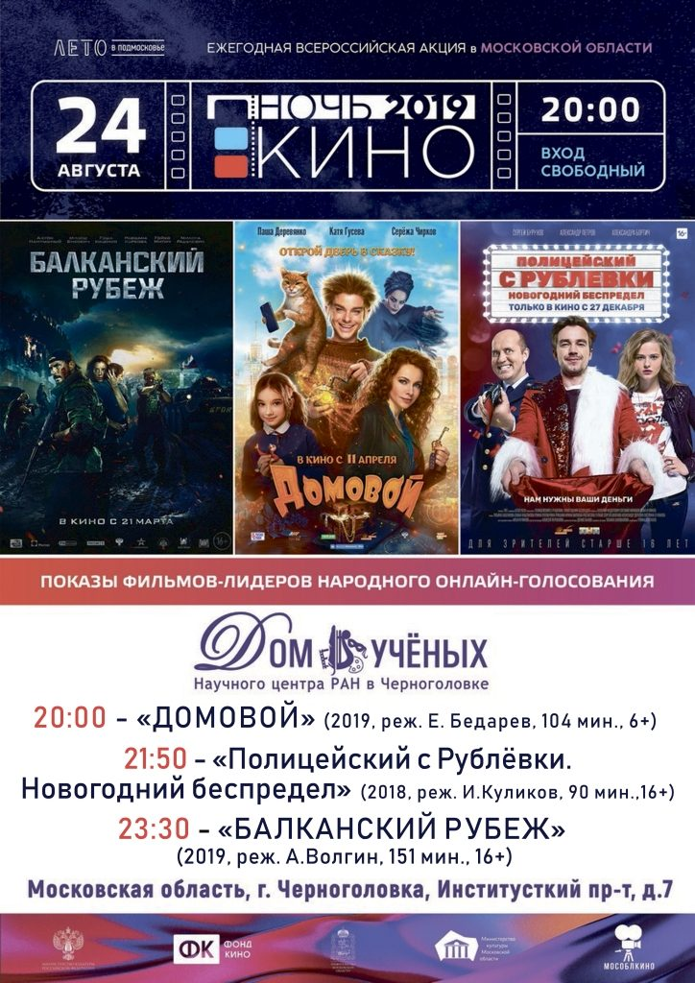

Драматический боевик Семейная комедия, фентези Комедия «Полицейский
«Балканский рубеж» «Д О М О В О Й» с Рублевки. Новогодний
(16+, 151мин.) (6+, 104 мин.) беспредел» (16+ , 90 мин.)
Начало: 20 часов Начало: 17 часов Начало: 23 часов

Уважаемые односельчане! Мы приглашаем вас на
«Ночь кино» в наш уютный Дом культуры
ЖДЁМ ВАС!

